“ I vini più pregiati i sapori più gustosi”
Borgo di Fiumefreddo Sabato 2 Luglio, Largo Salvatore Fiume, ore 19.00

Degustazione dei vini di ‘A VITA, vignaioli a Cirò
64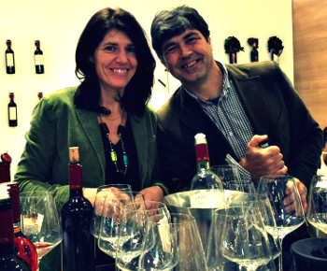
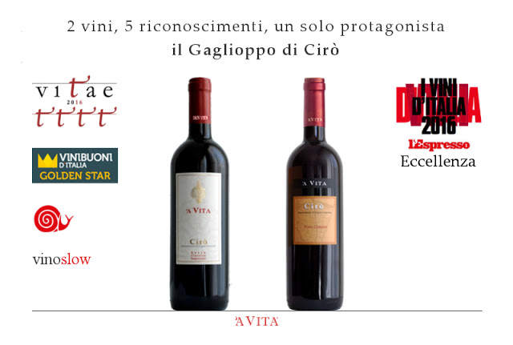

“Non solo vino ma anche ma anche l’accostamento con i pregiati salumi grecanici”
Degustazione Capicollo azze anca grecanico -Presìdio Slow Food- e altri salumi grecanici del Salumificio Riggio, la sopressata aromizzata ma di grande gentilezza, la ‘nduja spalmabile col peperoncino a scaglie, il capicollo Azze Anca ( dizione greca) di fatto un culatello di coscia.

Degustazione di Salumi grecanici, frittate di pattate e zucchine alla fiumefreddese, un calice di Gaglioppo: si spendono 10 euro.

Partecipa all'Evento
www.apiazzetta.it

